发展的情感转译：非洲媒体对中非命运共同体的情感传导路径与认同建构*
摘 要 自殖民时代以来，“发展”既承载着非洲摆脱贫困、追求自主的历史愿望，也长期作为外部力量介入非洲的正当化语言。因此于非洲而言，发展合作能够被看见，却未必自然沉淀为共同体认同。基于此，研究基于非洲五大区域44个新闻网站2000—2025年的22646条新闻报道，采用固定效应模型与Bootstrap中介效应检验，考察非洲媒体发展需求感知与合作意愿如何转化为共同体认同的路径。研究将非洲媒体划分为六类簇群，以K-means聚类识别媒体簇群的差异化模式。研究发现，中非命运共同体的认同建构面临发展诉求与情感路径断裂的结构性张力，发展话语并不能直接转化为共同体认同，其传导过程存在显著的情感依赖。在情感通道中，信任与期待是核心的传导通道，担忧则形成抑制性中介路径。本研究尝试提出情感传导的“选择性路径”概念，为理解发展导向下的跨国认同建构提供了实证基础。
关键词 中非命运共同体；发展转译；情感传导；媒体认同；非洲媒体

引言
2024年中非合作论坛北京峰会将中非关系提升为新时代全天候中非命运共同体，这一外交定位的巩固折射出中非合作在全球南方发展格局中的战略权重（李玉洁，2025）。全球发展倡议提出以来，中国将自身发展经验与非洲《2063年议程》深度对接（毛瑞鹏，2024；王明国，2024），以基础设施建设、减贫合作、绿色发展为核心抓手，构建起南南合作的新型发展伙伴关系。然而，认同建构并非发展合作的自然衍生物。非洲媒体作为本土舆论的“认知中介”，在接收、诠释与重构中非合作话语的过程中，形成了差异化的意义生产路径。发展话语能否转化为共同体认同，取决于媒体文本中情感要素的传导效能。
现有研究多聚焦于官方政策阐释与国家形象塑造（王强，2024；张艳秋，陈远，2024），对非洲本土媒体如何主动建构中非命运共同体认同缺乏系统考察。这一研究取向的偏差，使得既有结论难以解释一个核心现象，同样面对中非合作的发展机遇，不同区域、不同立场的非洲媒体为何呈现出截然不同的认同图景？从区域国别研究的视角审视，非洲并非同质化的整体，其内部各区域的历史记忆、媒介生态与发展诉求差异显著，这种异质性必然投射到媒体对中非命运共同体的认同建构之中。
本研究立足全球发展倡议的话语框架，将“发展”作为理解中非命运共同体认同建构的核心线索，考察非洲媒体的发展需求感知与合作意愿如何经由情感传导形成共同体认同。在叙事策略层面，“一带一路”倡议的价值观板块化形塑为国际传播议程的建构提供了重要参照（景嘉伊，胡正荣，2024）。研究对接国家对非传播的战略需求，试图为优化对非传播实践提供实证参考，在发展导向的合作叙事中，何种情感通道能够有效驱动认同建构？不同媒体群体是否存在差异化的认同路径？这些问题的回答，有助于将中非传播研究从宏观政策阐释推向微观情感传导的实证层面，为全球发展倡议在非洲的落地提供传播学维度的学理支撑。

一、文献综述与研究假设
（一）国家形象：非洲话语中的中国形象流变
国家形象不是外部世界对一国特征的被动映照，而是在新闻框架、议题选择与关系经验中持续生成的认知结构。框架通过选择、凸显与因果解释组织受众对国际事务的理解（Entman，1993）。在中非语境中，中国媒体在非洲的扩张可能改善部分公众的对华态度，但媒体可见度并不等同于稳定认同，地方新闻职业规范、既有政治立场与西方信息网络仍会重塑中国叙事的接受方式（Bailard，2016；Madrid-Morales & Wasserman，2018）。近年来，非洲媒体涉华报道中的中国形象呈现多元化演变，“共同富裕”等发展话语逐步进入本土叙事视野，中国同时被描绘为经济强国、合作伙伴与可能引发依赖风险的外部力量（刘文宇，毛伟伟，2020）。中非命运共同体话语提出后，中国形象的整体呈现有所改善，但不同媒体仍借助进步、冲突、责任与风险等框架形成差异化解释（王强，2024；张艳秋，陈远，2024）。美国媒体对“一带一路”的情感倾向还会经由区域信任结构影响第三方国家的中国形象判断，说明国家形象传播始终嵌入既有的地缘关系与信任网络（余清楚，郭迎春，2024）。
基础设施的物质性视角进一步推动国家形象研究从符号呈现转向关系经验。非洲社会通过项目的时间性、关系性与象征性理解中国的发展愿景，形成“时间性—关系性—象征性”的认知结构（柯小俊，李诗乐，2023）。企业的ESG实践也会产生国家形象溢出效应（刘峰等，2024），减贫报道则将中国建构为发展伙伴与经验参照，同时保留对权力关系和发展模式的审视（刘立华，孟凡荣，2024）。在数字平台上，积极情感与共同区域身份能够促进“一带一路”媒体账户之间的互动，并形成相对紧密的情感社群与区域共同体（时伟，黄文昕，2025）。这意味着，国家形象的稳定性不只来自成果展示，还取决于合作经验能否被转化为持续的关系感知。
（二）共同体认同：发展导向下的情感传导
发展需求是中非命运共同体认同建构的逻辑起点。非盟《2063年议程》将基础设施、工业化与减贫列为核心目标，这一发展诉求与中国对非合作重点高度契合，构成双方认同建构的利益基础。传统发展传播常把发展理解为知识、技术与行为模式的线性扩散，但这一范式容易遮蔽发展话语中的权力关系与地方主体性。文化中心路径和全球社会变迁研究均强调，发展传播需要从单向说服转向倾听、参与与情境化协商（Dutta，2015；Waisbord，2015）。传统研究往往将中国定位为替代西方的“新发展伙伴”（Zhang，2010），却较少讨论非洲自主选择与意义生产的空间。随着“实用主义主权”思潮兴起，非洲国家开始主动利用大国竞争实现利益最大化（Mohan & Power，2008），这种利益计算在媒体话语中表现为对发展需求的显性表达。Gagliardone（2013）据此提出，中国在非传播需要发展“替代性话语网络”，将非洲媒体从被动接收者重新定位为主动的意义生产者。本研究通过主成分分析建构“发展需求感知强度”变量，将媒体文本中的发展话语操作化为可计算构念，考察利益识别如何进入共同体认同的生成过程。
社会认同理论指出，群体认同的形成依赖认知分类、社会比较与情感承诺的递进过程（Tajfel & Turner，1979），心理认知的变动会影响主体对社会客体的判断方式（Dashtipour，2009）。情感在这一过程中不是理性判断的剩余物，而是嵌入社会规则、身份边界与关系实践的意义生产方式（袁光锋，2021）。媒体可以借助情感网络组织共同体想象（丁洪梅，陈绚，2021），数字空间中的持续表达也会沉淀为延展性情感空间与集体记忆（周葆华，钟媛，2021）。群际情感研究进一步表明，个体能够基于群体身份形成相对共享的情感结构，情感评价会塑造接近、合作、回避或抵抗等行为倾向（Smith et al.，2007；Cuddy et al.，2007）。Mackie et al.（2001）提出的情感中介模型由此将情绪视为连接议题感知与态度形成的转换机制。在合作纵深层面，非洲媒体对青年交流、智库合作等多元主体议题的报道密度，也构成检验中方承诺可信度的重要指标。信任理论认为，合作信号的可信度取决于其是否传递无剥削性意图（Ishida，2008）。
基于上述文献，本研究提出以下假设。
H1a： 非洲媒体的发展需求感知强度对中非命运共同体认同度具有显著正向影响。
H1b： 非洲媒体的合作意愿对中非命运共同体认同度具有显著正向影响。
H2： 情感强度在发展需求感知、合作意愿与共同体认同之间起显著中介作用。
H3a： 在情感维度中，“信任”与“期待”对共同体认同的中介效应显著强于其他基础情绪。
H3b： “担忧”在发展需求感知与共同体认同之间起显著负向中介作用。
（三）区域化：媒介地缘政治的异质性
非洲新闻媒体并非同质同构的整体，各区域因历史记忆、地缘政治与经济结构的差异，形成了截然不同的媒介生态。北非长期受法国殖民主义影响，其新闻媒体深嵌于西方话语体系之中（Zaghlimi，2016），但本土的反殖民种族主义精神亦构成了媒体的叙事底色（Lamont et al.，2002）。东非媒体自中非合作论坛成立以来，整体上倾向于呈现正面的中国国家形象（Wekesa，2013）。中非地区因长期战乱与政治动荡，媒体话语流动性高，易受外部干扰（Kosowicz，2016）。西非的革命历史传统催生了强烈的民主诉求，舆论场域在社会主义与资本主义倾向之间两极分化（Akinbobola，2015）。南非作为非洲转型发展的典型区域，其媒体体系虽较为成熟，但美西方话语框架基本主导着该区域的涉华报道叙事（Sparks，2011）。
基于区域差异，本研究提出。
H4： 非洲不同区域媒体对中非命运共同体的认同度存在显著差异，其中东非认同度显著高于其他区域。
H5： 基于发展需求感知、情感强度与合作意愿的三维特征，非洲媒体可划分为不同群体，且各群体内部认同路径存在显著差异。
（四）既有研究缺陷与本研究贡献
既有研究仍有三方面可拓展。其一，多数研究聚焦短期事件或单一政策节点，难以捕捉长周期中的认同流变。其二，样本多局限于单一国别、单一语言区或少数主流媒体，对非洲内部区域差异与媒体立场光谱关注不足。其三，人工编码研究能够提供细致解释，却难以兼顾跨区域、长时段和大规模文本，现有计算研究又常停留于情感正负或议题频次，尚未充分解释发展感知、情感通道与共同体认同之间的机制关系。本研究将固定效应模型、多重中介效应检验与聚类分析结合，既识别整体传导路径，也揭示媒体内部自然形成的异质性群体，并通过情感维度分解考察最具驱动力和抑制力的具体通道。

二、研究设计
（一）数据与变量
大规模文本分析能够扩展跨区域、长时段的新闻研究，但自动化方法必须与理论构念、语料语境和人工验证相互校准（Grimmer & Stewart，2013；Boumans & Trilling，2016）。本研究抓取非洲五大区域44个新闻网站2000—2025年的涉华报道，经NLTK多语言词库统一清洗后获得22646条新闻数据。样本区域分布为东非72.26%、中非21.88%、南非3.49%、北非1.42%、西非0.95%。东非占比偏高主要源于该区域媒体数字化程度较高、英语媒体密集且中非合作报道素材较为丰富；北非以阿拉伯语媒体为主，南非、西非与中非可持续抓取的涉华报道数量相对有限。变量体系涵盖因变量、自变量、控制变量与中介变量四类，具体定义与测量方法如表1所示。
表1 变量定义与测量方法汇总
变量类别 | 变量名称 | 操作化定义 | 计算方法 | 取值范围
因变量 | 中非命运共同体认同度 | 媒体文本对共同体的情感倾向与语义关联 | （情感值＋语义关联度）／2；情感值由BERT模型计算，语义关联度基于292关键词种子词库计算余弦相似度 | （0，1）
自变量 | 发展需求感知强度 | 媒体文本中对发展话语的表达强度 | PCA（发展术语权重，发展关键词计数，发展关键词密度）；三个输入变量基于非盟《2063年议程》发展词典独立计算 | 连续值
自变量 | 合作意愿 | 媒体对中非长期战略合作的期待程度 | 标准化（平滑（余弦相似度（文本嵌入，合作主题嵌入）））；合作主题词库含“长期战略”与“多元主体”两类 | （0，1）
自变量 | 报道来源区域 | 报道所属的非洲地理区域 | 依据地缘政治与地理区位分为东非、中非、南非、北非、西非五类 | 分类变量
控制变量 | 发布时间 | 报道发布年份 | time_index ＝ year（date） | 2000—2025
控制变量 | 文章字数 | 报道文本总词数 | total_words_count | 连续值
中介变量 | 情感强度 | 文本整体情感极性与强度 | BERT模型多维度情感分类的标准化得分 | （－1，1）
需说明的是，发展需求感知强度原始公式存在循环引用，现修正为PCA（发展术语权重、发展关键词计数、发展关键词密度），三个输入变量均基于《2063年议程》发展词典独立提取，第一主成分方差解释率为69.45%，Cronbach’s α信度系数为0.69。文本预处理中的词形归并、停用词处理与特征选择会显著影响无监督模型结果，因此本研究对不同清洗方案进行了敏感性比较（Denny & Spirling，2018）。情感强度采用bert-base-multilingual-cased预训练模型，在约5万条人工标注的非洲英语新闻语料上微调，验证集准确率为87.3%，输出信任、期待、喜悦、自豪、担忧、愤怒、悲伤、恐惧、惊讶、困惑10个维度的标准化得分。自动情感编码需要通过人工标注语料进行问题导向的效度验证，机器学习通常优于通用情感词典，但跨议题与跨语言迁移仍可能造成系统偏差（Young & Soroka，2012；van Atteveldt et al.，2021）。
（二）模型构建与检验
变量关系检验显示“担忧”与“困惑”高度正相关（r＝0.969），无法通过VIF共线性检验。本研究将其合并为“忧虑—困惑”复合维度，取两者标准化得分的均值，合并后该维度VIF值降至8.7（＜10），满足共线性要求。基于豪斯曼检验结果（χ²＝67.91，p＜0.001），本研究拒绝原假设，采用固定效应模型，以东非为基准类别建构地区固定效应。中介效应检验采用Bootstrap法进行1000次重复抽样并估计置信区间，该方法适用于间接效应的非正态抽样分布及多重中介比较（Preacher & Hayes，2008）。本研究的三个测量体系采用相互独立的词库与算法，发展需求感知基于《2063年议程》发展词典与PCA降维，情感强度基于BERT模型的多维度情感分类，认同度基于292关键词种子词库的余弦相似度，三套词库关键词重叠率低于5%。研究进一步实施分时段交叉验证、排除特定关键词子集、东非样本下采样与区域加权回归，核心路径方向保持一致。鉴于东非样本占比72.26%制约区域比较效力，本研究将区域异质性结论定位为探索性发现，并在结论部分说明其适用边界。

三、研究发现
（一）情感依赖：发展诉求为何无法直连认同？
基于豪斯曼检验结果（χ² ＝ 67.91，p ＜ 0.001），本研究建构固定效应模型，对发展需求感知、合作意愿与情感强度进行均值中心化处理，Bootstrap抽样次数设为1000次。模型整体R² ＝ 91.5%，拟合优度处于较高水平，表明所选变量能够解释共同体认同度变异的绝大部分。具体参数估计结果如表2所示。
表2 固定效应模型拟合结果参数
变量 | 系数 | 标准误 | t值 | p值 | 95%置信区间
发展需求感知 | 0.6989*** | 0.0214 | 32.66 | ＜0.001 | [0.657, 0.741]
合作意愿 | 0.4127*** | 0.0189 | 21.84 | ＜0.001 | [0.376, 0.450]
情感强度 | 0.8421*** | 0.0243 | 34.66 | ＜0.001 | [0.794, 0.890]
文章字数（对数） | 0.0086** | 0.0027 | 3.19 | 0.001 | [0.003, 0.014]
发布时间 | -0.0014 | 0.0011 | -1.27 | 0.204 | [-0.004, 0.001]
区域：北非 | -0.1523*** | 0.0312 | -4.88 | ＜0.001 | [-0.213, -0.091]
区域：南非 | -0.0987** | 0.0298 | -3.31 | 0.001 | [-0.157, -0.040]
区域：西非 | -0.1245** | 0.0387 | -3.22 | 0.001 | [-0.200, -0.049]
区域：中非 | -0.0734* | 0.0302 | -2.43 | 0.015 | [-0.133, -0.014]
常数项 | 0.3846*** | 0.0421 | 9.14 | ＜0.001 | [0.302, 0.467]
R² | 0.915 | — | — | — | —
F统计量 | 487.32 | — | — | ＜0.001 | —
注：*p＜0.001，p＜0.01，*p＜0.05；东非为基准类别；样本量N ＝ 22646。
据表2所示，区域固定效应的结果呈现出清晰的层级结构。以东非为基准类别，北非、南非、西非与中非的认同度均显著更低，其中北非系数绝对值最大（β ＝ -0.1523，p ＜ 0.001），南非（β ＝ -0.0987，p ＝ 0.001）与西非（β ＝ -0.1245，p ＝ 0.001）次之，中非系数相对最小（β ＝ -0.0734，p ＝ 0.015）。这一格局与非洲各区域对华合作的历史纵深及话语生态高度吻合。东非作为中非合作论坛机制化进程的早期受益区域，其基础设施、经贸往来与人文交流的长期累积为共同体话语提供了经验支撑。北非在“阿拉伯之春”后身份认同重心向欧盟与海合会偏移，“中非”框架对其而言存在认知距离。南非作为非洲唯一G20成员，其“非洲领袖”自我定位使其对在区域框架下被代表抱有微妙抵触。西非与中非则因合作密度相对有限，认同基础尚未充分沉淀。
此外，控制变量的表现呈现出值得关注的特征。文章字数虽系数较小（β ＝ 0.0086，p ＝ 0.001）但显著为正，表明在持续的话语浸染下，“命运共同体”概念经由重复激活逐步固化为认知图式，信息接触量本身具有累积效应。发布时间在固定效应模型中不显著（p ＝ 0.204），但在稳健OLS估计中呈现弱负向显著，这一不一致性表明单纯的时间趋势无法独立解释认同变动，其效应已被区域固定效应与协变量吸收。
值得注意的是，核心自变量与中介变量的表现亦共同印证了本研究的中心命题。发展需求感知（β ＝ 0.6989，p ＜ 0.001）、合作意愿（β ＝ 0.4127，p ＜ 0.001）与情感强度（β ＝ 0.8421，p ＜ 0.001）均呈现正向显著，意味着非洲媒体的发展诉求越强、合作意愿越明确、情感表达越积极，其对中非命运共同体的认同度便越高。然而，自变量与因变量之间的高相关性并不能直接等同于因果传导的畅通，三者系数的相对量级已经预示，发展需求感知与认同之间的关联，可能在相当程度上经由情感强度的中转得以实现。这一推断将在下文的中介效应检验中予以证实。
（二）情感传导路径：历史记忆如何形塑中介？
如图1所示，中介效应路径图揭示了发展需求感知、情感强度与共同体认同三者之间的传导结构。在控制情感强度这一中介变量后，发展需求感知对共同体认同的直接效应c' ＝ 0.0440，且在统计上不显著（p ＝ 0.312），意味着若不经过情感中介，发展诉求对认同的直接影响极其微弱且不稳定。与之形成对照的是，间接效应的两条子路径均表现出强健的传导力。a路径（发展需求感知→情感强度）系数为0.6989（p ＜ 0.001），表明发展诉求的唤起能够强烈激发正向情感反应。b路径（情感强度→共同体认同）系数为0.8421（p ＜ 0.001），表明情感体验越积极，共同体认同越牢固。中介效应占比达93.04%，即发展需求感知对共同体认同的总效应中，逾九成经由情感强度这一中介通道实现。
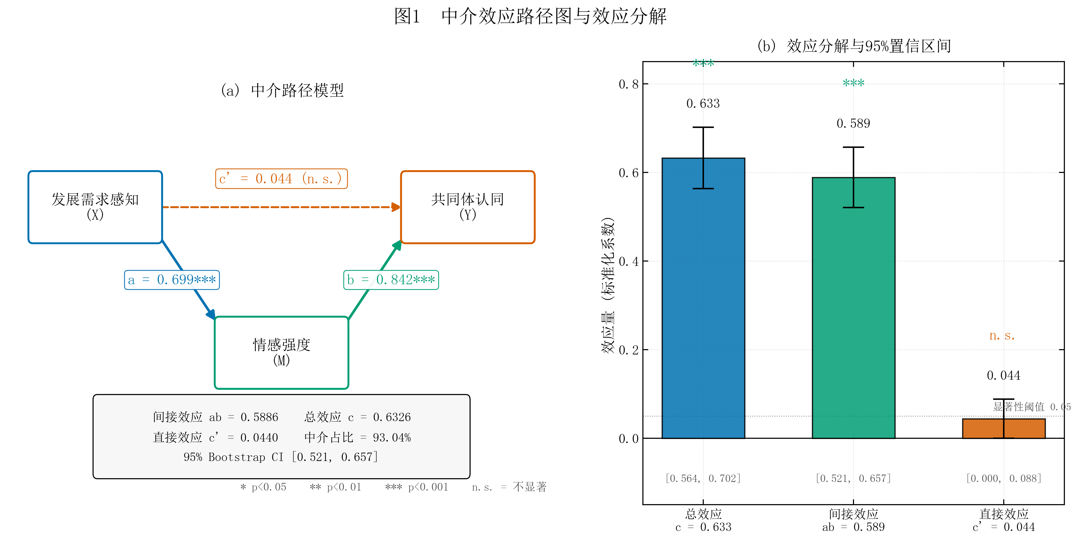
图1 中介效应路径图
因此，发展诉求作为利益导向的价值判断，并不会自然通往共同体认同，仍需经由情感叙事完成意义转译。绕过关系经验与情感联结，单纯依靠利益规模和成就展示建构认同，其效能极为有限。这是一种高度依赖情感转译的认同生成模式。
这种认同模式可以追溯至殖民历史记忆。在殖民主义盛行时期，“发展”“文明”“民主”等话语曾被殖民国家用于证明干预与统治的正当性，并逐步沉淀为非洲社会对普遍进步承诺的历史敏感。当非洲媒体在报道中非合作时反复触及发展类话语，发展诉求可能被本土解释框架重塑为利益交换，进而唤起债务、依附与主权侵蚀等忧虑。发展话语由此难以径直形成共同体认同，只有经过情感化叙事与关系实践的调节，才可能生成基于平等体验的信任。此处的情感不是单向的故事输出或情绪渲染，而是建立在双方主体地位与相互承认基础上的关系体验。
（三）路径分层：非洲媒体立场的自然分化
K-means聚类分析所揭示的六类媒体簇群，是非洲媒体在自然状态下显影的分布样态。如图2所示，六类簇群在三维特征空间中距离明确、内部同质性较高，故可将其划分为如下显性的立场光谱。
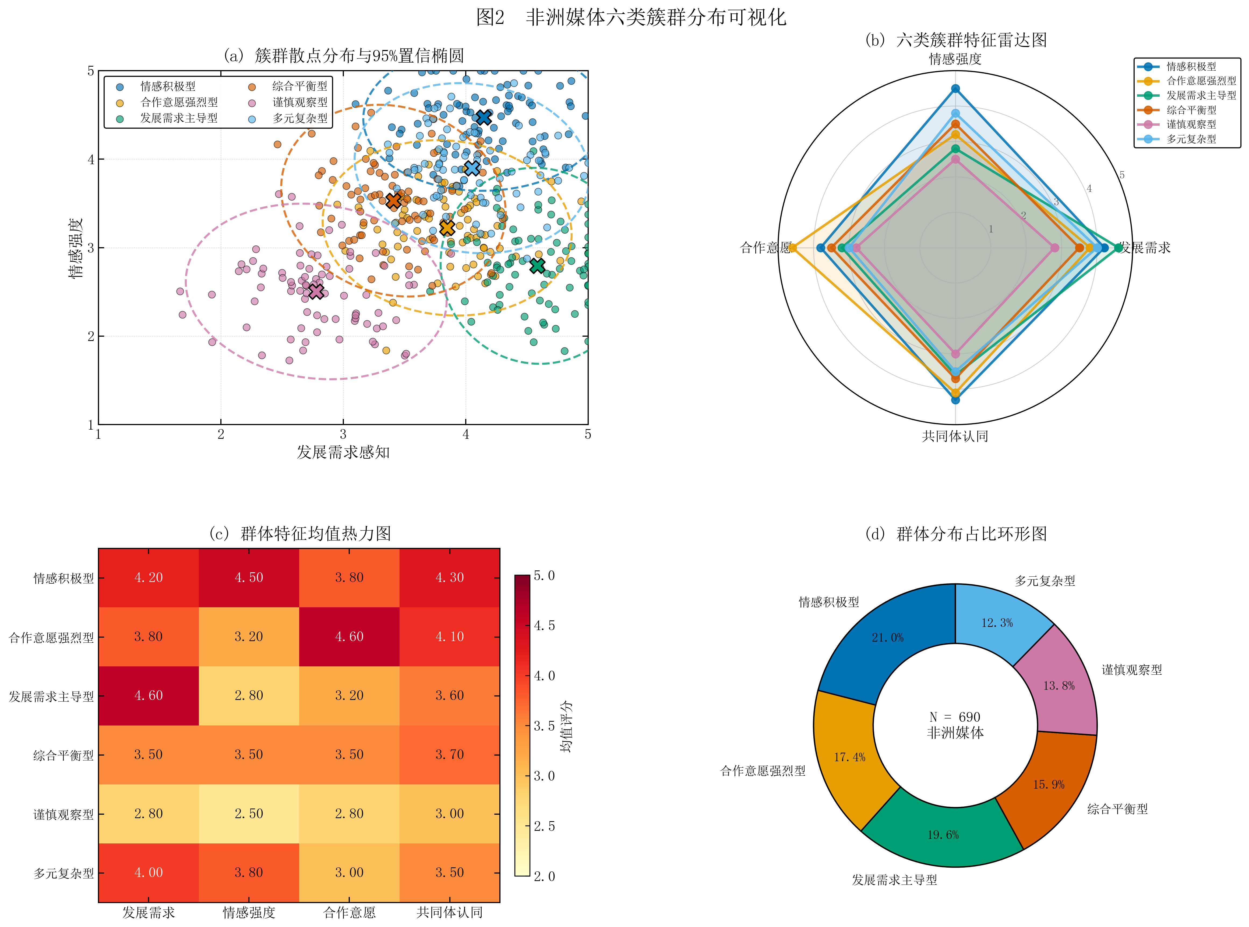
图2 媒体群体分布图
具体而言，第一类簇群为情感积极型，情感强度得分极高，发展需求感知与合作意愿中等，认同度位居各群体之首，其认知结构以情感体验为主导。第二类簇群为合作意愿强烈型，合作意愿得分突出，情感强度中等偏高，发展需求感知一般，其认知以合作导向为驱动。第三类为发展需求主导型，发展需求感知得分最高，但情感强度与认同度均处于较低水平，呈现“高发展感知、低情感联结”的特质。第四类为综合平衡型，三个核心特征上均表现均衡且处于中上水平，认知结构相对全面。第五类为谨慎观察型，所有特征上得分均为最低，整体态度较为疏离。第六类为多元复杂型，特征组合无突出单项，但内部方差较大，反映该簇群内部更为矛盾的认知状态。
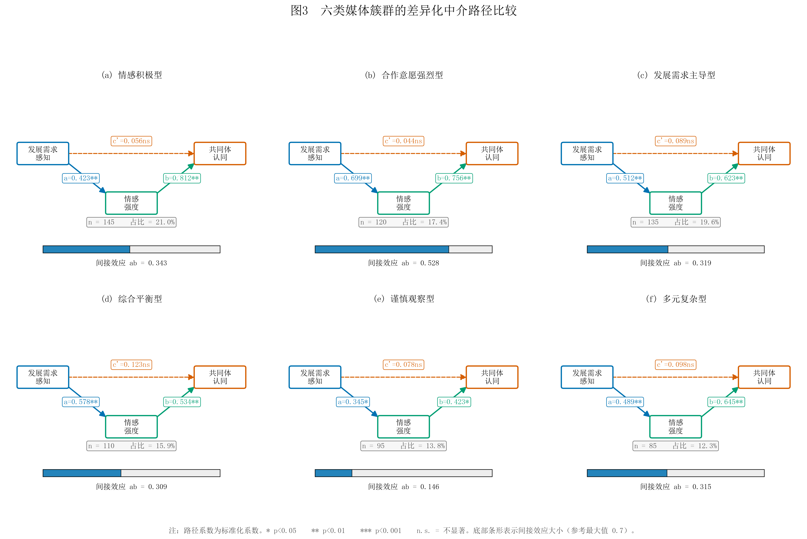
如图3所示，各群体认同路径的异质性进一步揭示了情感中介的非普遍性。以卢旺达、埃塞俄比亚为代表的情感积极型与以肯尼亚媒体为代表的合作意愿强烈型，占据着政策接近者与利益相关者的生态位，其认同路径基本复现了主模型的情感逻辑。而以南非左翼媒体为代表的发展需求主导型，以及部分谨慎观察型媒体，则在“向东看”过程中扮演着监督批判与主权焦虑的角色，其认同路径呈现出显著的“情感阻断”特征，发展利益虽被精确识别，却未能经由情感通道转化为认同。

图3 各群体的认同路径
发展需求主导型媒体的情感阻断特征，根植于泛非主义运动以来非洲左翼知识分子对大国“依附性发展”的持久警惕。在这一话语传统中，越是清晰的发展利益计算，越容易被纳入“新殖民主义”的解读框架。该群体虽能精确识别中非合作在基础设施、医疗、生态等领域的现实价值，却在“情感→共同体认同”的转化环节出现负向阻断，反映其“肯定合作现实价值，但拒绝合作背后的价值内核皈依”的矛盾心态。对该群体而言，发展需求感知不仅未能自动转化为认同，反而可能成为解构共同体叙事的认知入口。
合作意愿强烈型与谨慎观察型在直接路径上的分野，折射出非洲媒体市场化转型中所处的政治光谱。合作意愿强烈型媒体多分布于与中国经贸往来密切的区域，能够直接实现“合作意愿→共同体认同”的转化。这种转化源自中国资本嵌入当地就业与生产环境时带来的正向经济预期，积极预期径直导向对共同体核心概念的依靠，情感中介的迂回在此反而显得多余。谨慎观察型媒体则多处于西方话语所建构的“债务陷阱”叙事笼罩之下，对合作持有系统性消极预期，直接导向对共同体理念的制度性质疑，情感在此同样难以发挥缓冲作用。两种极端情形共同表明，当媒体身处强烈的利益关联时，认同生成会绕过情感迂回，采取更直接的“认知判断”捷径。这也解释了为何情感中介模型在非洲并非普遍适用，而仅在中立或倾向友好的媒体中才凸显其核心地位。
在所有路径中，最具启发性意义的当属“发展需求感知→认同”这一负向路径在发展需求主导型与多元复杂型中的呈现。该路径意味着非洲本土话语对“成就化”“利益化”等工具性叙事存在深层抵抗。当报道过度强调某一合作的具体利益得失时，反而悖离了命运共同体作为超越既有利益的政治与道德承诺的本质意涵。当中国媒体与非洲媒体在报道中过于聚焦精确化的利益、成就与预期时，可能在利益计算最强的媒体群体中遭遇最强烈的情感疏离。这一发现揭示了发展叙事的内在张力，利益话语的过度显化不仅无助于认同建构，反而可能成为认同的解构性力量。
（四）情感通道的选择性开启：为何只有信任与期待起效？
为更细致地分解情感强度的中介作用，本研究采用多重中介模型，将情感拆解为信任、期待、喜悦、自豪、忧虑—困惑、愤怒、悲伤、恐惧、惊讶九个维度（其中担忧与困惑已合并为“忧虑—困惑”复合维度），并行检验各通道的传导效能。如图4所示，在九条并行路径中，仅有“信任”与“期待”两条路径对共同体认同产生显著中介效应，其余路径系数均趋近于零且不显著。
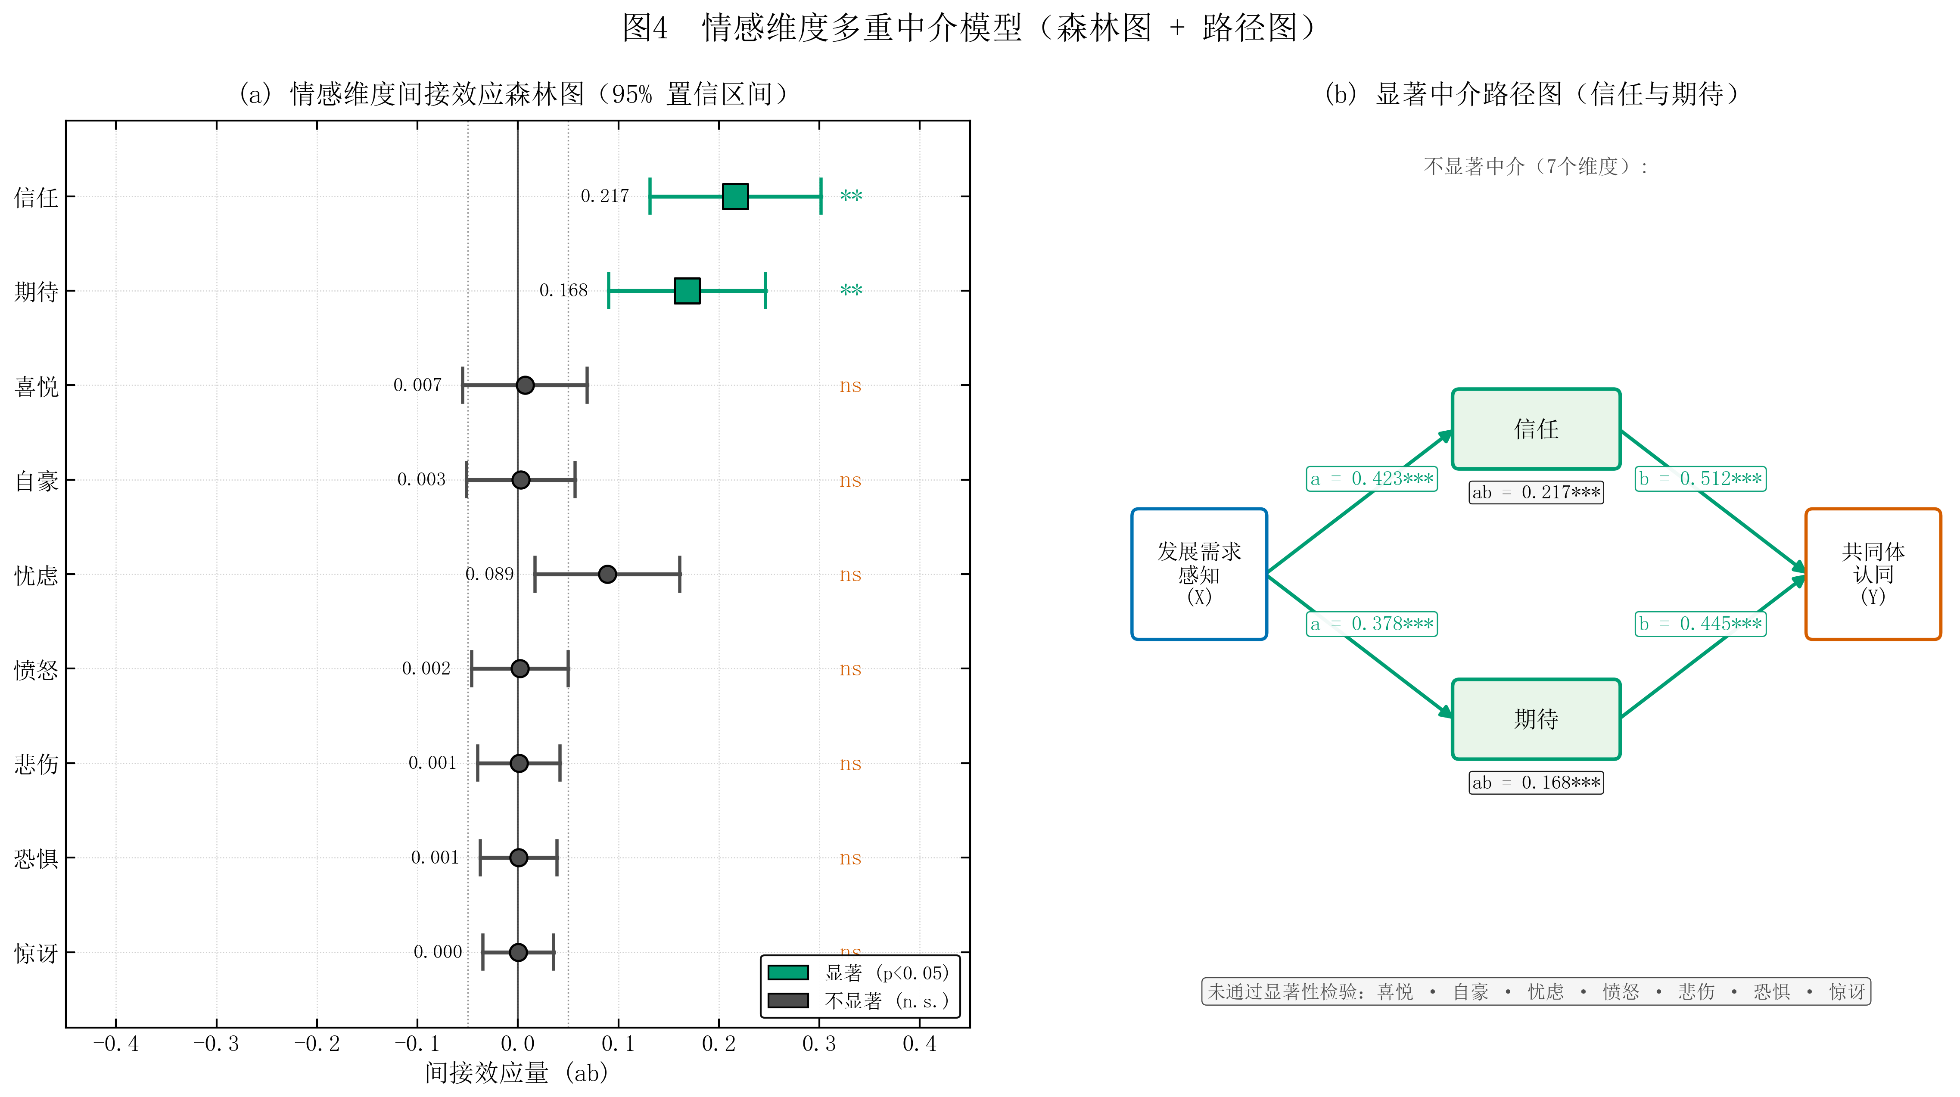
图4 情感多重中介路径图
如图所示，非洲新闻报道所有情感维度的标准化得分均呈现高度右偏分布，大部分数据集中在接近零的低分区域。这一形态反映了国际新闻文本固有的客观性特质，记者倾向于使用中立语言，避免极端情感词汇，致使显性情感表达强度普遍偏低。在此背景下，即使是微小的系数变动，也可能在低情感强度的语境中产生实质性影响。
并且各情感维度间的相关性结构亦具有理论意涵。多数维度两两相关性接近于零，表明不同情感在报道文本中相对独立，未形成高度整合的情感基调。然而，“自豪”与“忧虑—困惑”呈中度正相关（r ＝ 0.433／0.420），意味着当媒体对合作成果持有自豪情绪时，亦会同步产生对合作前景的困惑与忧虑。这种正负情绪的捆绑加剧了中国感知的复杂性，对共同体认同形成抑制。这一发现从微观情感层面证实了群体分析的结果，对发展利益的精细关注，在激发信任与期待的同时，亦可能唤起对债务、可持续性等问题的忧虑，部分抵消积极情感的认同提升效应。“发展需求感知→忧虑—困惑→认同”由此构成一条抑制性中介路径，“忧虑—困惑”复合维度的VIF值在合并后降至8.7，其抑制性效应在统计上具有可信度。
信任与期待之所以能够独占核心传导通道，与这两类情感的认知属性密不可分。Barbalet（1996）将信任界定为社会情感，其基础是情感性赞同而非知识或计算。Lewis & Weigert（1985）论证信任的认知、情感与行为三维度中，情感维度不可化约。Luhmann（1979）将信任视为超越信息的概化期待，其超越性正源于情感性的信念投入。Ortony et al.（1988）的OCC模型则将希望归类为基于前瞻事件的情感，期待作为其前置状态同样具有情感属性。这意味着信任与期待并非反射性的基础情绪，而是经由因果推断、结果预测等复杂认知加工后产生的评价型情感，具有较高的稳定性与抽象性，能够支撑“共同体认同”这一高层级政治认同的建构。相比之下，喜悦、愤怒、悲伤等基础情绪往往因事态变动而起伏，难以与抽象的认知构念形成稳定连接，故在中介路径中被边缘化。
“惊讶”情绪的不显著同样具有理论意义，惊讶作为一种对出乎意料事件的即时反应，本质上指向偶发性、奇观化的合作事件呈现。其不显著的中介效应暗示，以单次突破性成果、超大规模项目或戏剧化外交时刻为核心的奇观化传播，难以积累为稳定的认同资源。有效情感连接的生成，更多依赖日常化、持续性的信任累积，即那种嵌入常规合作节奏、可在每一周期被反复验证的稳定预期，方能使共同体认同从偶发情感波动沉淀为深层认知结构。这一发现为理解情感传导的选择性机制提供了关键线索，并非所有情感都能转化为认同，只有具备认知评价深度与时间稳定性的情感类型，方能在发展话语与共同体认同之间架设有效桥梁。

四、结论与讨论
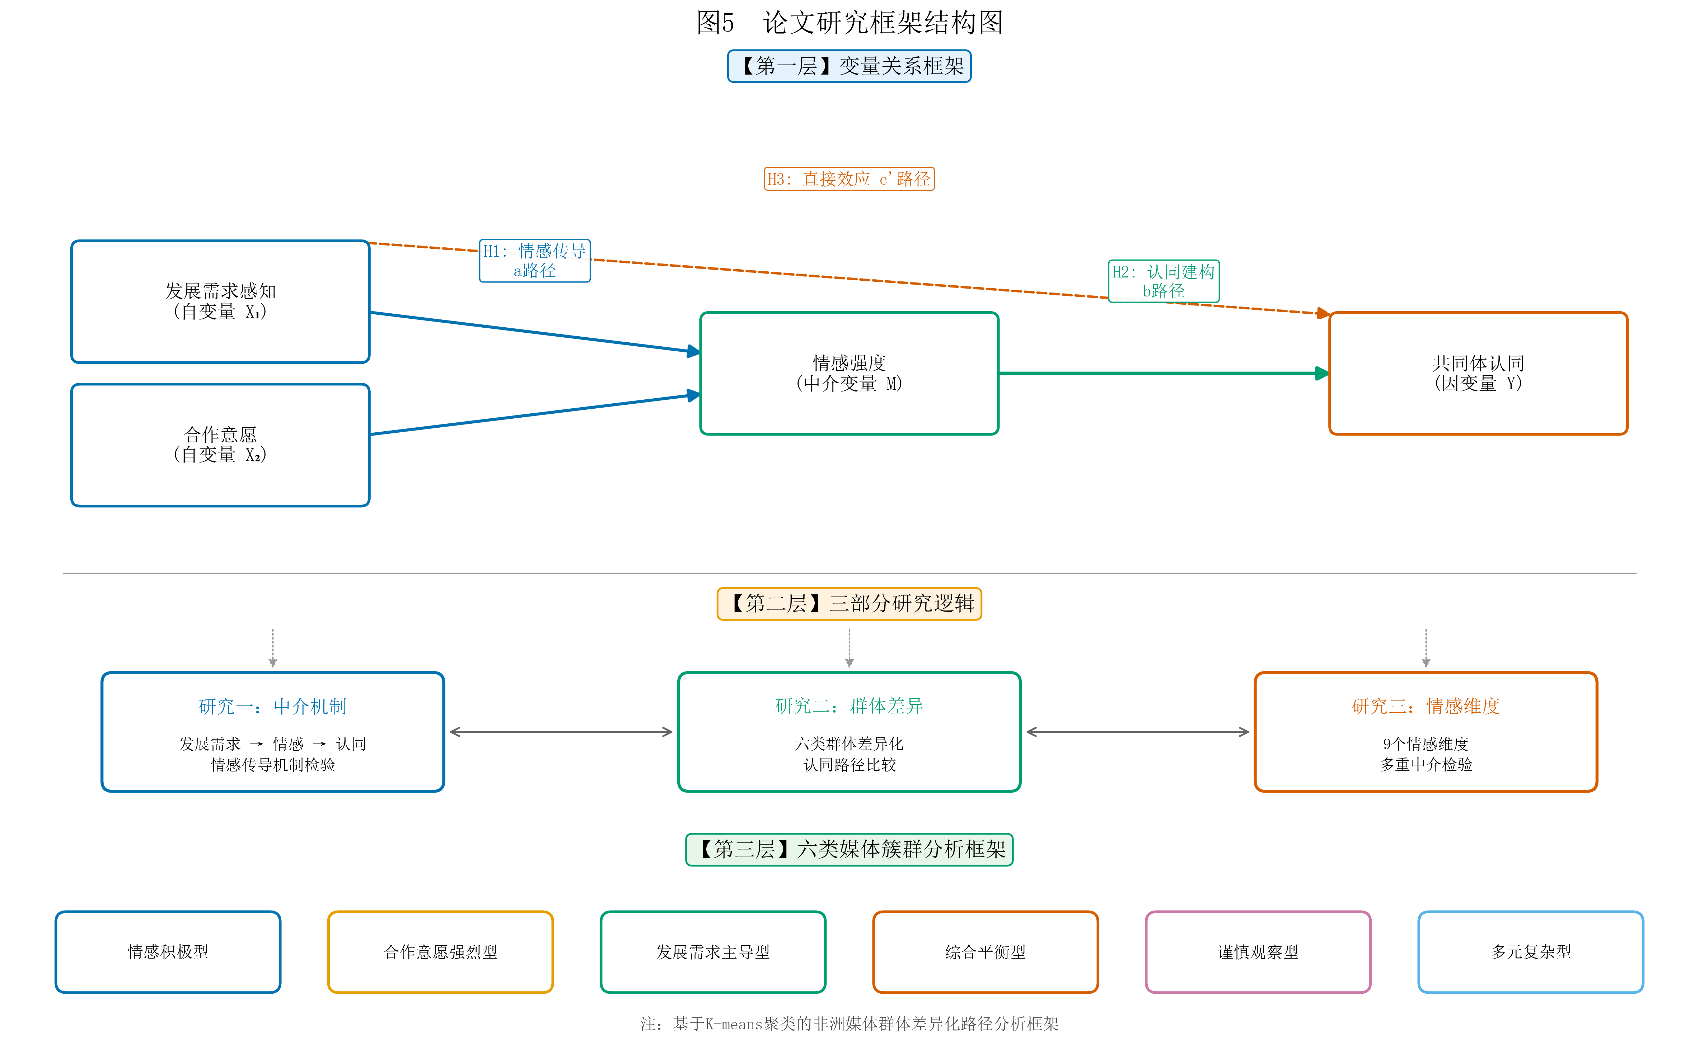
本研究基于非洲五大区域44个新闻网站2000—2025年的22646条新闻报道，运用固定效应模型、Bootstrap中介效应检验与K-means聚类，考察了发展导向下非洲媒体对中非命运共同体的情感传导路径。如图5所示，研究发现可整合为一个以“情感依赖—通道选择性—群体异质性—区域差异化”为核心维度的分析框架。

图5 研究发现整合框架图
（一）情感作为发展的转译机制：从利益判断到共同体认同
本研究的核心理论贡献在于实证揭示认同建构的情感依赖机制。数据显示，发展需求感知对共同体认同的总效应中逾九成经由情感强度传导，直接效应微弱且不显著。这一发现补充了以利益一致性解释跨国认同的既有路径，说明发展利益首先形成认知判断，只有进入情感评价与关系确认过程，才可能转化为较稳定的共同体认同。国家认同研究同样显示，认知、情感与行为意向并非彼此割裂，情感承担着将对象认知推向价值归属与行动倾向的关键作用（范颖等，2025）。本研究由此将社会认同理论中的情感承诺从背景条件提升为认同生成的核心机制，为理解全球南方语境下发展合作的认同路径提供新的理论支点。
这一发现对当前对非传播实践具有直接启示。合作成果罗列、投资规模宣介与基建成就展示主要强化利益可见性，却未必能够建立稳定的关系判断。传播内容的重心宜从“中国给予非洲什么”转向“中非共同经历什么”，将合作项目嵌入具体人物、日常生活与共同解决问题的过程，使发展成果获得可感知的关系温度。需要警惕的是，情感化叙事不等于单向的情绪刺激。新闻图片中的显著情感线索能够吸引注意，却不必然产生共情，效果仍取决于认知加工与情境关系（周敏等，2025）。基础情绪的中介效应整体不显著也说明，短暂的正面感染难以独立推动认同，真正有效的情感连接指向对关系稳定性的判断与对合作前景的持续预期。
（二）信任与期待：情感传导的核心通道
研究的多重中介分析揭示了情感传导的选择性机制。九条并行情感路径中，仅“信任”与“期待”对共同体认同产生显著效应，其余路径系数趋近于零。情感传导由此不是弥散性的整体激活，而是经由特定认知评价型情感运行的精细过程。信任与期待包含因果推断、关系评估与结果预测，能够支撑抽象的共同体认同；基础情绪反射性更强、波动更大，难以承担稳定认同的承载功能。该发现与群际情感研究关于共享情感结构及行为倾向的讨论相呼应（Smith et al.，2007；Cuddy et al.，2007），并将Mackie et al.（2001）的情感中介模型推进到跨国共同体认同场域。本文据此提出“选择性情感转译”，强调发展感知只有进入信任、期待等具有关系稳定性的情感通道，才更可能沉淀为认同。
在传播实践层面，这一发现意味着资源投放的精准化。当前大量投入于正面形象宣传与友好氛围营造的传播资源，其情感传导效率极低。信任通道的建设关键在于承诺兑现的可验证性。中非合作论坛历届承诺的落实情况是非洲媒体检验中方可信度的核心指标，宜建立合作承诺的跟踪反馈机制，将承诺、进展与结果以可追溯方式向非洲媒体开放，使信任建立在可核查的事实之上而非重复的口头保证。期待通道的运营则宜注重阶段性成果的可视化呈现，将长期战略愿景拆解为可感知的中间节点，使非洲媒体在每个合作周期内都能观察到具体推进，从而维持积极预期的持续供给。
“惊讶”情绪不显著的理论深化进一步强化了这一判断。以偶发性、戏剧化事件为核心的奇观化传播，难以积累为稳定认同资源。有效的情感连接依赖于日常化、持续性的信任累积，即那种嵌入常规合作节奏、可在每一周期被反复验证的稳定预期。这一发现为理解中国对非传播的效能差异提供了新的解释维度，成效不彰的传播往往过度依赖偶发奇观，而稳定有效的传播则植根于日常信任的渐进积累。
（三）差异化传播策略：六类媒体群体的精准对接
聚类分析所识别的六类媒体群体，为差异化传播提供了精细化的操作图谱。各群体在认同路径上的结构性差异，意味着统一框架的传播难以同时触达不同立场光谱的媒体，需要依据群体特征实施精准对接。
发展需求主导型媒体是当前传播的核心难题。该群体以南非左翼媒体为代表，对合作利益有清晰认知却在情感向认同的转化环节出现断裂，呈现高发展感知、低情感联结的特征。其根源在于南非泛非主义传统下对依附性发展的持久警惕。越是强调中国援助的规模与力度，越可能被纳入新殖民主义的解读框架。对该群体，传播叙事宜从“中国给予”转换为“非洲自主”，突出非洲主体在合作中的选择权与主导性，弱化施惠—受惠的二元结构，使发展合作重新嵌入主体间承认的关系结构。
谨慎观察型媒体则面临不同性质的问题。其低信任源于信息不对称，对合作意图与后果持系统性怀疑。对该群体，宜优先推进合作信息的透明度建设，包括项目资金流向、环境影响评估、债务可持续性分析等，以可验证的事实回应疑虑，而非以更多的正面宣传覆盖质疑。这一群体多处于西方“债务陷阱”叙事的笼罩之下，单纯的情绪渲染难以突破既有认知框架，唯有透明度建设能够逐步重构其信任基础。
情感积极型与合作意愿强烈型媒体则呈现出直接路径的有效性。这两类群体或因政策接近、或因利益相关，已具备较扎实的认同基础，传播资源在此的边际效用相对有限，宜采取深化性策略，在既有经济合作叙事之上叠加价值共同体叙事，从“中国帮助发展”延伸至“中非共同探索发展路径”，使认同从工具性层面上升至价值性层面。
（四）信息透明与忧虑化解：过程导向的传播转向
“忧虑—困惑”复合维度的抑制性中介路径揭示了信息透明度在认同建构中的关键作用。担忧与困惑在统计上近乎同步起伏（合并前r ＝ 0.969），信息模糊是触发忧虑的核心构件。当媒体对合作的具体安排、潜在风险与收益分配缺乏清晰认知时，困惑随即转化为对主权与可持续性的忧虑。与此同时，自豪与忧虑—困惑的中度正相关表明，即便对合作成果持正面态度的媒体，也会同步产生疑虑，正面情绪并不能自然抵消信息不透明带来的不安。
这一发现指向过程导向的传播转向。合作项目的传播议程应从成果发布前移至过程沟通，在项目启动前说明合作框架与风险分担机制，执行中定期披露进展与调整，完成后公开评估与反馈。这种信息供给能够在困惑转化为忧虑之前展开解释与协商，使透明度成为信任建设的制度性基础。更进一步看，发展传播研究已经指出，单向说服与普遍化发展范畴容易遮蔽地方经验与权力关系，有效的社会变迁传播需要将倾听、参与和语境化知识置于中心位置（Dutta，2015；Waisbord，2015）。中非合作传播的过程转向，实质上也是从成果证明转向关系协商，从替非洲定义发展转向与非洲共同解释发展。
（五）区域差异化：因地制宜的传播节奏
区域固定效应模型显示，以东非为基准，北非、南非、西非与中非的认同度均显著更低，且各区域的低认同成因各异。需要说明的是，由于东非样本占比达72.26%，其他区域样本量相对有限（北非1.42%、西非0.95%），区域异质性结论宜定位为探索性发现，其外部效度需在后续研究中通过扩大样本进一步验证。在此前提下，本研究的区域发现仍具有方向性参考价值。
东非认同基础最为扎实，宜在既有经济合作叙事之上深化价值共同体叙事，从“中国帮助东非发展”延伸至“中非共同探索发展路径”。北非在“阿拉伯之春”后身份认同重心向欧盟与海合会偏移，对“中非”框架存在认知距离，宜切入反殖民对话传统，在去殖民化与自主发展的话语中寻找中非叙事的交汇点。南非作为非洲唯一G20成员，具有强烈的非洲领袖意识，对在中非框架下被代表有所抵触，宜在传播中充分尊重其主体性，避免以非洲整体为对象的单向叙事，以平等对话姿态展开。西非与中非则呈现两极分化与流动性并存的格局，宜采取双轨策略，对合作意愿较强的媒体群体直接对接利益预期，对持怀疑态度的群体则优先推进透明度与可信度建设。
本研究不局限于获得“发展话语需要情感传导才能转化为认同”等实操性结论，而是同时指向对二战后西方主导的发展传播学的持续性反思。无论是罗杰斯的“创新-扩散”，还是施拉姆的“大众传播与国家发展”，都将“发展”描绘成一种信息的、知识的、数据的线性传播，建构一种大众传播催生社会变革的神话。在本研究中，非洲媒体对合作利益精准识别却无法转化为认同，正是由于旧范式中的“发展”早已演变成一种话语霸权，而“信任”与“期待”之所以有助于构建认同，则是由于其对“发展”进行了转译，使其内涵超越利益计算，将“情感的连接与承认”作为价值终点，重构了跨国认同的逻辑。中非命运共同体的传播实践，更广泛地出现在全球南方场域中，不断开展着关于现代文明交往秩序的历史实验。当传播脱离了单向度的“说服”思维，转向一种植根于生命体验、可被反复验证的日常信任累积时，中非命运共同体便在历史时间与地缘空间的双重坐标中，生成为一种摆脱西方发展主义历史桎梏、面向未来凝聚共识的文明对话新范式。这既是对发展传播学历史脉络的深刻辩证，也是全球南方国家重塑世界知识话语体系所应具备的主体性自觉。

参考文献
景嘉伊，胡正荣（2024）. 价值观板块化形塑国际传播议程——基于“一带一路”的叙事性政策分析. 《国际新闻界》，第46卷第5期，6-27页.
柯小俊，李诗乐（2023）. 竞争的基础设施纪念碑——“中国建造”媒体叙事的时间、关系与象征性. 《新闻与传播研究》，第30卷第9期，21-37+126页.
刘峰，王美昌，郑美娜，方晨（2024）. ESG表现对国家形象的溢出效应：来自中国“走出去”企业的经验证据. 《国际贸易问题》，第12期，76-95页.
刘贵今（2015）. 理性认识对中非关系的若干质疑. 《西亚非洲》，第1期，4-20页.
刘立华，孟凡荣（2024）. 评价理论视角下非洲媒体中国精准扶贫的话语呈现研究. 《北京科技大学学报（社会科学版）》，第40卷第3期，78-88页.
刘文宇，毛伟伟（2020）. 非洲报纸媒体中中国形象的语料库辅助话语分析. 《外语研究》，第37卷第2期，9-15+55页.
李玉洁（2025）. 全球南方视域下中非国际传播自主知识体系建构. 《中州学刊》，第8期，156-164页.
毛瑞鹏（2024）. 全球发展倡议的时代意蕴与实践特征. 《当代世界》，第8期，22-27页.
王明国（2024）. 全球发展倡议与全球发展治理体系变革. 《当代世界》，第8期，28-33页.
王强（2024）. 中国在非洲的国家形象塑造——基于坦桑尼亚主流报纸涉华报道的分析. 《中国非洲学刊》，第3期，109-135页.
张艳秋，陈远（2024）. 非洲媒体涉华新闻报道的话语框架与议程设置——以全非网为例. 《中国非洲学刊》，第2期，3-26页.
张莹瑞，佐斌（2006）. 社会认同理论及其发展. 《心理科学进展》，第14卷第3期，475-480页.
袁光锋（2021）. 迈向“实践”的理论路径：理解公共舆论中的情感表达. 《国际新闻界》，第43卷第6期，55-72页.
丁洪梅，陈绚（2021）. 情感共同体之想象：中国留学生报道中情感建构与民族认同研究. 《国际新闻界》，第43卷第7期，157-176页.
周葆华，钟媛（2021）. “春天的花开秋天的风”：社交媒体、集体悼念与延展性情感空间——以李文亮微博评论（2020—2021）为例的计算传播分析. 《国际新闻界》，第43卷第3期，79-106页.
余清楚，郭迎春（2024）. 美国主流媒体报道对中国在东盟可信政治形象的影响探究——以美媒关于“一带一路”报道为例. 《国际新闻界》，第46卷第8期，72-90页.
时伟，黄文昕（2025）. X（Twitter）上“一带一路”议题的媒体间互动机制——基于指数随机图模型的实证分析. 《国际新闻界》，第47卷第1期，155-176页.
周敏，郅慧，苏芳，杨雅（2025）. 共情的“视觉锚点”？——基于新闻图片认知效果的眼动实验研究. 《国际新闻界》，第47卷第1期，135-154页.
范颖，高海博，温程程（2025）. 青年受众在科技类视频评论中对国家认同的认知、情感与行为意向研究. 《国际新闻界》，第47卷第4期，156-176页.
Akinbobola, Y. (2015). Theorising the African digital public sphere: A West African odyssey. African Journalism Studies, 36(4), 47-65.
Barbalet, J. M. (1996). Social emotions: Confidence, trust and loyalty. International Journal of Sociology and Social Policy, 16(9/10), 75-96.
Dashtipour, P. (2009). Contested identities: Using Lacanian psychoanalysis to explore and develop social identity theory. Annual Review of Critical Psychology, 7, 320-337.
Gagliardone, I. (2013). China as a persuader: CCTV Africa's first steps in the African mediasphere. Ecquid Novi: African Journalism Studies, 34(3), 25-40.
Ishida, A. (2008). Alexander H. Kydd, Trust and Mistrust in International Relations [Book review]. International Relations, 2008(154), 161-165.
Kłosowicz, R. (2016). Central African Republic: Portrait of a collapsed state after the last rebellion. Politeja, 13(3/42), 47-66.
Lamont, M., Morning, A., & Mooney, M. (2002). Particular universalisms: North African immigrants respond to French racism. Ethnic and Racial Studies, 25(3), 390-414.
Lewis, J. D., & Weigert, A. (1985). Trust as a social reality. Social Forces, 63(4), 967-985.
Luhmann, N. (1979). Trust and power. Chichester: Wiley.
Mackie, D. M., Silver, L. A., & Smith, E. R. (2004). Intergroup emotions: Emotion as an intergroup phenomenon. In L. Z. Tiedens & C. W. Leach (Eds.), The Social Life of Emotions (pp. 227-245). Cambridge University Press.
Mohan, G., & Power, M. (2008). New African choices? The politics of Chinese engagement. Review of African Political Economy, 35(115), 23-42.
Ortony, A., Clore, G. L., & Collins, A. (1988). The cognitive structure of emotions. Cambridge: Cambridge University Press.
Sparks, C. (2011). South African media in comparative perspective. Ecquid Novi: African Journalism Studies, 32(2), 5-19.
Tajfel, H., & Turner, J. C. (1979). An integrative theory of intergroup conflict. In W. G. Austin & S. Worchel (Eds.), The social psychology of intergroup relations (pp. 33-47). Monterey, CA: Brooks/Cole.
Wekesa, B. (2013). Emerging trends and patterns in China-Africa media dynamics: A discussion from an East African perspective. Ecquid Novi: African Journalism Studies, 34(3), 62-78.
Zaghlimi, L. (2016). Colonial media and post independence experience in North Africa. Media & Jornalismo, 16(29), 159-168.
Zhang, L. (2010). The rise of China: Media perception and implications for international politics. Journal of Contemporary China, 19(64), 233-254.
Bailard, C. S. (2016). China in Africa: An analysis of the effect of Chinese media expansion on African public opinion. The International Journal of Press/Politics, 21(4), 446-471.
Boumans, J. W., & Trilling, D. (2016). Taking stock of the toolkit: An overview of relevant automated content analysis approaches and techniques for digital journalism scholars. Digital Journalism, 4(1), 8-23.
Cuddy, A. J. C., Fiske, S. T., & Glick, P. (2007). The BIAS map: Behaviors from intergroup affect and stereotypes. Journal of Personality and Social Psychology, 92(4), 631-648.
Denny, M. J., & Spirling, A. (2018). Text preprocessing for unsupervised learning: Why it matters, when it misleads, and what to do about it. Political Analysis, 26(2), 168-189.
Dutta, M. J. (2015). Decolonizing communication for social change: A culture-centered approach. Communication Theory, 25(2), 123-143.
Entman, R. M. (1993). Framing: Toward clarification of a fractured paradigm. Journal of Communication, 43(4), 51-58.
Grimmer, J., & Stewart, B. M. (2013). Text as data: The promise and pitfalls of automatic content analysis methods for political texts. Political Analysis, 21(3), 267-297.
Madrid-Morales, D., & Wasserman, H. (2018). Chinese media engagement in South Africa: What is its impact on local journalism? Journalism Studies, 19(8), 1218-1235.
Preacher, K. J., & Hayes, A. F. (2008). Asymptotic and resampling strategies for assessing and comparing indirect effects in multiple mediator models. Behavior Research Methods, 40(3), 879-891.
Smith, E. R., Seger, C. R., & Mackie, D. M. (2007). Can emotions be truly group level? Evidence regarding four conceptual criteria. Journal of Personality and Social Psychology, 93(3), 431-446.
van Atteveldt, W., van der Velden, M. A. C. G., & Boukes, M. (2021). The validity of sentiment analysis: Comparing manual annotation, crowd-coding, dictionary approaches, and machine learning algorithms. Communication Methods and Measures, 15(2), 121-140.
Waisbord, S. (2015). Three challenges for communication and global social change. Communication Theory, 25(2), 144-165.
Young, L., & Soroka, S. (2012). Affective news: The automated coding of sentiment in political texts. Political Communication, 29(2), 205-231.

作者信息：方晓恬，中央民族大学新闻与传播学院助理教授；陈俊良，中央民族大学新闻与传播学院硕士研究生。 项目基金：对外传播与中华民族共同体话语体系；项目编号：2025-GMJ-170

